引用本文：马拥华，蒋相，杨乾远. 基于单模光纤耦合的无线光通信系统设计[J]. 光通信技术，2021，45（8）：29-32.

基于单模光纤耦合的无线光通信系统设计
马拥华，蒋 相，杨乾远
（中国电子科技集团公司 第三十四研究所，广西 桂林 541004）

摘要：为了实现适用于近地的单模无线光设备，设计了一种单模接收无线光通信系统。提出了一种两级跟踪和孔径平滑的设计方法以抑制大气湍流及设备轻微晃动的影响。完成了900 m外场实验，实现了最大单模耦合接收效率为20%，两端接收功率跳动在6 dB以内。实验数据表明两级跟踪加权平均的方法可以抑制大气湍流及轻微晃动。最后，提出了下一步改进方向。

关键词：单模光纤耦合；无线光通信；两级跟踪；大气湍流
中图分类号：TN914 文献标志码：A 文章编号：1002-5561（2021）08-0029-04
DOI：10.13921/j.cnki.issn1002-5561.2021.08.006 开放科学（资源服务）标识码（OSID）：

Design of a free space optical communication
system based on single mode fiber coupling
MA Yonghua, JIANG Xiang, YANG Qianyuan
（The 34th Research Institute of CETC, Guilin Guangxi 541004, China）
Abstract: In order to realize single mode wireless optical equipment suitable for near ground, a single mode fiber receiving free space optical communication system is designed. A design method of two-level tracking and aperture smoothing is proposed to inhibit the influence of air turbulence and equipment shaking. In this paper, the 900 m field experiment is completed, which reaches the max single mode fiber coupling receiving efficiency of 20% and the received power jitter is less than 6 dB at both ends. The experiment data show that the method of two-level tracking can suppress atmospheric turbulence and shaking. At last, the improvement direction for the future is proposed.
Key words: single mode fiber coupling; free space optical communication; two-level tracking; air turbulence

0 引言
无线光通信（FSO）具有光束发散角小、传输速度快、载波容量大、机动性强和保密性能好等优点^{[1-2]}，已受到广泛研究和关注。提高空间光到光纤的耦合效率是FSO系统的关键研究技术之一。耦合效率^{[3-4]}的影响因素有大气湍流、大气随机角抖动、视轴对准失配和系统像差，将信号接收光路接收到的光束模式与单模光纤模式实现模式匹配才能够获得高耦合效率^{[5-9]}。
2006年，向劲松等人^{[10]}在平面波近似条件下建立了空间光-单模光纤模型，得到了理论最大耦合效率，在此基础上完成了验证试验，实验室条件下测得最大耦合效率为61%。2012年，日本TALENAKA H等人^{[4]}建立了空间光-单模耦合模型，研发出高频快速反射镜，用四象限探测器作为位置跟踪机构，用快速反射镜作为执行机构，进一步提高了空间光-单模耦合效率。2014年，曹桂源等人^{[12]}研究了稳定对空间光到单模耦合的影响。2015年，杨清波等人^{[11]}在系统中引入自适应光学，实验室条件下测得了最大耦合效率为60%。在此基础上，2016年，高建秋等人^{[8]}采用光纤章动加微扰的方式将耦合效率又提高了6.5%。同年，ZHANG D等人^{[9]}使用位置传感器作为位置跟踪机构、二维振镜作为执行机构完成了空间光-单模耦合实验平台的搭建。2018年，王玉坤等人^{[13]}利用Zernike多项式分解波前误差，并在实验中加入光纤阵列进一步提高了空间光-单模耦合效率。同年，柯熙政等人^{[7]}采用模拟退火算法，在实验室条件下实现耦合效率达51.4%。
以上国内外单模耦合的研究基本上是为了星间激光通信所做的实验室内验证性实验，结构复杂且价格昂贵，主要研究方向为如何克服大气湍流和提高对准精度^{[8-14]}。而针对近地大气的低成本、实用化的产品未见报道。目前，只有中国电子科技集团公司第三十四研究所进行了实用化近地单模光纤设备的研制。为了满足相干探测的需求，本文设计一种单模接收无线光通信系统，该系统能实现稳定的光功率接收。

1 系统设计思路
从空间光耦合进多模光纤有2点要求：①弥散斑半径小于光纤芯径；②透镜（组）像方数值孔径小于多模光纤数值孔径。从空间光耦合进单模光纤要求透镜像面模场分布与单模光纤模场分布完全一致。对于无线光通信系统，两者相距很远，在入瞳面可以认为其为平面波，假设大气湍流引起入射波前相位的变化表示为exp（iφ（x，y）），则单模光纤耦合效率可以表示为：η=8×$\left|a\right|$²/（πDω_{a}）²，其中，ω_{a}=λ×f（πw₀），a=exp$\left(\frac{-x^{2}+y^{2}}{ω_{a}^{2}}\right)×exp\left(-1σ_{φ}^{2}\right)$ds，f是系统焦距，w₀是单模光纤模场半径，$σ_{φ}^{2}$是湍流引起相位变化的方差，s为入瞳处面积，D为入瞳直径。在理想情况下，即考虑大气湍流引起入射波前相位变化exp（iφ（x，y））=0，单模光纤耦合效率最高能达到84.5%，当波长、单模光纤模场半径一定时，光学系统存在最佳相对孔径，设计时需要按此设计。由于大气湍流、单模接收视场小、调试误差高以及光学像差等因素的影响，实际单模耦合效率远达不到理论最大值。
共口径设计可以有效抑制多轴光路之间调试和结构变形导致的光轴偏差、多孔径位置偏差。同轴无线光通信系统包括信号接收光路、精跟踪光路、信号发射光路、信标发射光路和粗跟踪光路等，其系统总体框图如图1^{[15-16]}所示。为了将它们分开，在空间上通常采用偏振分光、光谱分光和空间分光的形式，分别用在信号收发同波长、信号收发波长不同和多发多收分离光路中。
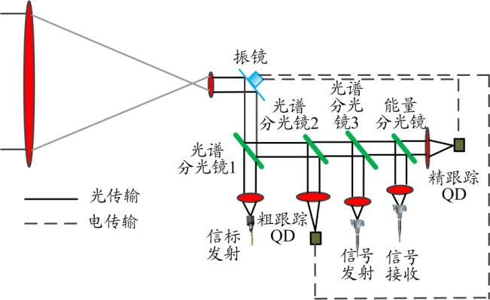
图1 系统总体框图
单模光纤数值孔径NA在0.14左右，模场直径在10 μm左右。为保证天线接收光信号能够进入单模光纤，需满足像方数值孔径<0.14、D/（2×NA）=f和f×θ=D模场，可以得出D×θ<2.8，无线光通信接收口径D单位为m，接收视场θ单位为μrad。一般近地无线光通信接收口径D为0.1 m，即接收视场θ为28 μrad。因此，单模接收系统视场很小。对于运动平台，为了满足高精度快速对准，同时还需保证在运动过程不跳出视场范围，需要高响应速度及大的跟踪视场。电荷耦合元件（CCD）器件电路相对复杂，无法进行开窗操作，响应速度慢。而互补金属氧化物半导体（CMOS）探测器虽然可以通过开窗和像元细分实现大视场和高分辨率，但1550波段CMOS相机价格昂贵，体积相对较大。四象限探测器（QD）具有空间分辨率高、信号处理电路简单、探测精度高和响应速度快等优点，比较契合本系统设计需求。因此，本文采用两级QD跟踪，其中粗跟踪QD实现大视场低速跟踪控制，精跟踪QD实现小视场高速跟踪控制。两级QD执行机构均为振镜，根据实际情况通过设置粗、精跟踪背景阈值，使粗跟踪可以顺利切换至精跟踪。振镜控制电路根据接收到的粗、精跟踪QD探测器角位置信息，对精跟踪单元实时调节，实现光路的实时对准。
大气在800 nm附近和1550 nm处有2个通信窗口，通常信标波长选择800 nm波段而信号选择1550 nm波段。本文研制的近地无线光通信系统考虑到单模接收的高精度要求，如果信标与信号波长相距较远，主望远系统对信标收发波长会存在严重色散，导致挡光、像质差，从而引起跟踪偏差；同时，考虑系统分光、集成和现有激光器波长等因素，信标波长选择1470 nm和1625 nm，信号波长选择1535 nm和1560 nm，以提高跟踪稳定度和精度。由于大气湍流的影响及装调误差的存在，通信设备开启跟踪功能后功率会存在较大跳动。由于信标光与信号光波长接近，基于孔径平滑效应，本文将粗跟踪QD和精跟踪QD反馈数据进行加权叠加，进入精跟踪视场之后取精跟踪位置偏离量与粗跟踪位置偏离量加权平均，进行跟踪反馈，系统工作流程图如图2所示。
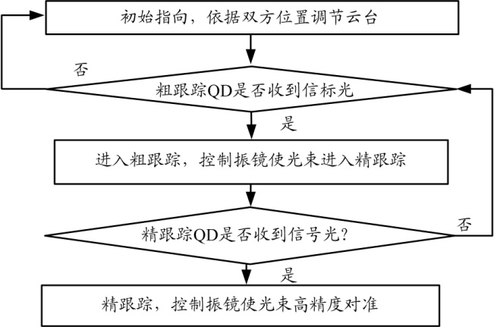
图2 系统工作框图
2 实验结果与分析
为了测试近地单模接收光学天线设备性能，本文于2020年5月在某市区进行了试验。实验中设备A与设备B置于两处，中间无遮挡，相距约900 m，试验现场如图3所示。两端设备置于手动云台，可以调节设备俯仰方位，光模块发射信号，两端设备的发射信号光功率均为1.5 dBm，接收功率使用功率计测量。接收光路入瞳功率为-15.5 dBm，系统接收光路损耗为2.5 dB。由于大气信道对无线光通信尤为重要，在早上10∶00-12∶00进行实验时，本文详尽记录了实验天气情况，具体如表1所示。
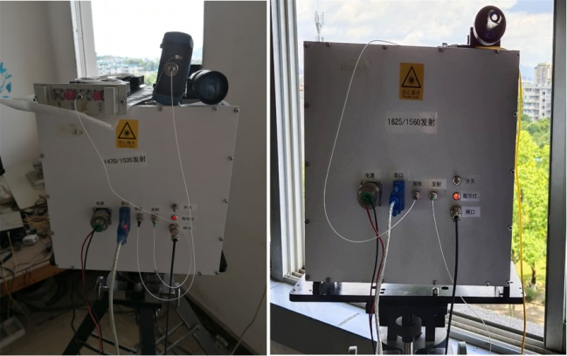
（a） 设备A （b） 设备B
图3 外场试验现场
表1 实验天气情况
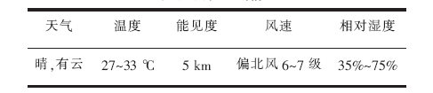
功率计记录外场接收功率如图4所示。可以看出，不开启跟踪时，A端单模接收功率跳动为8.94 dB，接收功率均值为-31.3 dBm，接收功率方差为2.72；开启跟踪进入精跟踪后，若不对粗、精跟踪两者进行加权计算，只利用精跟踪QD反馈数据进行跟踪，其接收功率跳动在6.58 dB左右，接收率均值为-28.8 dBm，接收功率方差为1.97；若进入精跟踪后，对粗跟踪及精跟踪QD数据进行加权平均，其接收功率跳动为5.39 dB，接收功率均值为-28.4 dBm，接收功率方差为1.56。B端不开启跟踪时，单模接收功率跳动为9.5 dB，接收功率均值为-30.2 dBm，接收功率方差为2.78；开启跟踪进入精跟踪后，若不对粗、精跟踪两者进行加权计算，只利用精跟踪QD反馈数据进行跟踪，其接收功率跳动在6.78 dB左右，接收功率均值为-28.8 dBm，接收功率方差为2.23；若进入精跟踪后，对粗跟踪及精跟踪QD数据进行加权平均，其接收功率跳动为5.16 dB，接收功率均值为-27.5 dBm，接收功率方差为1.56。
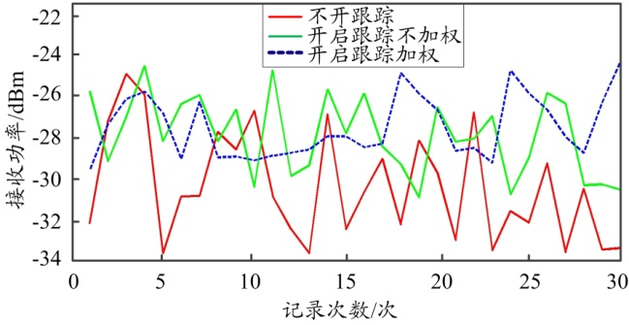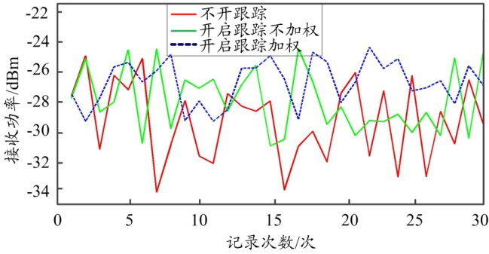
（a）A端接收功率 （b） B端接收功率
图4 外场接收功率
外场试验结果显示：采用两级跟踪加权平均后可以有效抑制大气湍流及转台抖动带来的功率跳动的影响。天线入瞳处功率为-15.5 dBm，接收系统损耗（透镜透过率、分光效率和分色效率等）为2.5 dB，因为单模光纤之前接收功率为-18 dBm。接收最大功率时为-25 dBm，则单光纤耦合效率高达20%，系统整体耦合效率达到11%，可以满足固定点使用，为以后近地大气相干接收系统的研制打下基础。
外场试验耦合效率达不到实验室效率的原因有：①由于大气湍流影响，入射进单模光纤信号光波前差较大。②装调存在误差，器件偏心、离轴及表面粗糙度使聚焦光斑与单模光纤端面无法完全重合。针对以上2点不利因素，改进方案将进行以下研究来提高单模光纤耦合效率：①设计更长焦距跟踪光路，使用高分辨率探测器和采用低成本自适应光学方案来抑制大气湍流影响；②提高光器件面型精度，采用更长焦距平行光管进行调试来提高装调精度。

3 结束语
随着现代信息对抗技术的发展，通信系统使用的电磁环境不断恶化，对抗电磁干扰能力提出了更高的要求，建立容量大、安全保密性高的通信网络的需求也越高。本文根据需要设计了一种基于单模光纤耦合接收的无线光通信系统，外场耦合效率最高达20%。介绍了系统的总体设计方案及工作原理，并提出了一种抑制大气湍流及轻微抖动的两级跟踪和孔径平滑算法。实验验证了设计思路的正确性，设备可以抑制一定量的大气湍流和轻微晃动。本文研制的设备将为近地相干通信提供支撑，填补了国内近地单模接收实用设备空白；同时，本设备跟踪系统及光学系统平行度还可以进一步优化，使单模接收光功率跳动更小。因此，下一步将采用精度更高的调试设备进行平行度调试，并继续优化跟踪算法。

参考文献：
[1] 曾智龙，孙晖，徐林，等. “动中通”无线激光通信系统研制[J]. 光通信技术，2010，34（8）：46-48.
[2] 覃智祥. 大气湍流对空间光-单模光纤耦合效率影响研究[D]. 哈尔滨：哈尔滨工业大学，2010.
[3] 赵芳. 基于单模光纤耦合自差探测星间光通信系统接收性能研究[D]. 哈尔滨：哈尔滨工业大学，2014.
[4] TAKENAKA H, TOYOSHIMA M, TAKAYAMA Y. Experimental verification of fiber-coupling efficiency for satellite-to-ground atmospheric laser downlinks[J]. Optics Express, 2012, 20（14）: 15301-15308.
[5] 张爱民，梁书剑，马志强，等. 军事通信抗干扰技术进展综述[J]. 通信技术，2011，44（8）：16-20.
[6] 范雪冰，王超，佟首峰，等. 空间光到单模多芯光纤耦合效率分析及影响因素研究[J]. 兵工学报，2017（12）：129-137.
[7] 柯熙政，罗静，雷思琛. 空间光耦合自动对准方法与实现[J]. 红外与激光工程，2018，47（1）：93-99.
[8] 高建秋，孙建锋，李佳蔚，等. 基于激光章动的空间光到单模光纤的耦合方法[J]. 中国激光，2016，43（8）：08010011-08010018.
[9] ZHENG D, YAN L, CHEN E, et al. Free-space to few-mode-fiber coupling under atmospheric turbulence[J]. Optics Express, 2016, 24（16）:18739-18744.
[10] 向劲松，陈彦，胡渝. 大气湍流对空间光耦合至单模光纤的影响[J]. 强激光与粒子束，2006（3）：377-380。
[11] 杨清波，曹开锐，赵生，等. 星地链路空间光至单模光纤耦合效率补偿特性研究[J]. 红外与激光工程，2015，44（9）：2789-2794.
[12] 曹桂源，杨玉强，俞建杰，等. 温度对空间光-单模光纤耦合的影响研究[J]. 光学学报，2014，34（10）：65-70.
[13]王玉坤，曹召良，李大禹，等. 液晶-变形镜自适应光学系统的数据采集与处理软件设计[J]. 光学精密工程，2018（6）：1507-1516.
[14] 赵佰秋，孟立新，于笑楠，等. 空间光到单模光纤章动耦合技术研究[J]. 中国激光，2019，46（11）：246-254.
[15] 安建欣，何晓垒，杨乾远，等. 小型无人机空地无线激光通信的应用研究[J]. 光通信技术，2017，41（6）：10-13.
[16] GEISLER D J, YARNALL T M, LUND G, et al. Experimental comparison of 3-mode and single-mode coupling over a 1.6-km free-space link[C]//Free-space Laser Communication & Atmospheric Propagation. February 14-16, 2018, San Francisco, USA. California: SPIE, 2018: 105240H.1-105240H.10.

收稿日期：2020-11-13。
作者简介：马拥华（1989—），男，湖北孝感人，硕士，工程师。主要研究方向是光学系统设计与装调，大气激光通信整机设计。参与完成多项“十三五”预研项目，完成多款激光通信设备样机的研制，申请了多项发明专利。

